Einladung zum 75. Herzmariens-Treffen im bekannten Wallfahrtsort Heiligenkreuz bei Wien am 1. Juni 2019

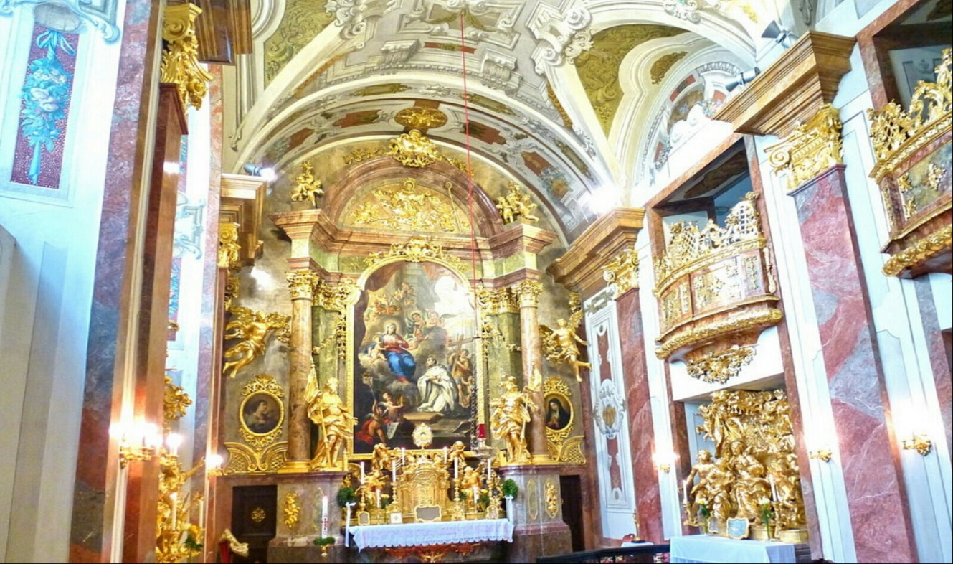

Liebe Herzmariens-Familie,
recht herzlich möchte ich euch – besonders im Namen von P. – einladen zum 2. Herzmariens-Treffen im Neuen Jahr und gleichzeitig dem inzwischen 75. Herzmariens-Treffen seit Beginn im Jahre 2014, das in Baden im Wienerwald, in der Nähe des bekannten Wallfahrtsortes HEILIGENKREUZ am 1. Juni 2019 stattfinden wird.

Ort: Hotel Sacher, Helenenstraße 55, A – 2500 Baden bei Wien
Datum: Samstag, 1. Juni 2019
Eintreffen der
Teilnehmer: 8.00 Uhr im Tagungsraum „Helenental“ Hotel Sacher
Beginn: 8.30 Uhr im Tridentinische Messe im Tagungsraum mit
unserem HZ-Priester

Die ZIMMER = Unterkünfte eurer Wahl sollten selbst gebucht werden, aber die Anmeldung unter herzmariens.suche@gmail.com ist trotzdem ganz wichtig, da wir die Personenanzahl wissen sollten!!!
Anmeldung bitte bis 30.04.2019 vornehmen, danke.

Meldet euch bitte baldmöglichst telefonisch oder per E-Mail beim Hotel an, da nur noch wenige Zimmer zur Verfügung stehen. Danke.

Tagungskosten von 19,- Euro müssen wieder erhoben werden zur Unkostendeckung
Vergelt’s Gott!

Vom Hotel wird eine Seminarpauschale in Höhe von 30 €
pro Teilnehmer erhoben – diese beinhaltet:

Entspannungspause pikant:
Häppchen am Vormittag, frischer Kaffee, Tee und Obst

Snack Line „ Brain Food “mit Nüssen und Obst im Seminarraum

Unlimitierte Tagungsgetränke: Mineralwasser und Fruchtsäfte

1 Energiepause süß am Nachmittag mit Kuchen und Naschereien,
frischer Kaffee, Tee und Smoothies

Adresse und Kontaktdaten Tagungshotel:
Hotel Sacher, Helenenstraße 55, A – 2500 Baden
Tel.:: +43 (0) 2252 – 253260
Fax: +43 (0) 2252 – 253260 600
Email: info@hotelsacherbaden.at
www.hotelsacherbaden.com

Anreise:

